  - Bilaga, Fiske

Begreppskort om fiskodling
sik | regnbågslax
utfodring | fiskkotlett
foder | filéa
partiaffärer | föröka sig

  regnbågslax = fiskart med prickiga och regnbågsskimrande sidor, rosa kött | 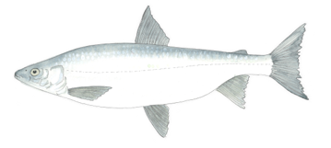  sik = fiskart, med silverfärgad kropp och fettfena upptill på bakkroppen
  fiskkotlett = en tjock skiva av en fisk | utfodring = matning av djur, i detta fall fiskarna
att filéa = att skära bort köttet från benen på en fisk | foder = mat till djur, i detta fall fiskar
föröka sig = när nya fiskar blir till | partiaffärer = en mellanhand som i matindustrin, köper upp råvaror eller produkter och säljer dem vidare till butiken där vi kan köpa fisk

